|  |  |
| --- | --- |
| **Gerb-BMSTU_01** | **Министерство науки и высшего образования Российской Федерации**  Калужский филиал  федерального государственного бюджетного  образовательного учреждения высшего образования  ***«Московский государственный технический университет имени Н.Э. Баумана (национальный исследовательский университет)»***  ***(КФ МГТУ им. Н.Э. Баумана)*** |

**ФАКУЛЬТЕТ** \_***ИУК «Информатика и Управление»*\_\_**\_\_\_\_\_\_\_\_\_\_\_\_

**КАФЕДРА** \_\_***ИУК4 «Программное обеспечение ЭВМ, информационные технологии»***

**ЛАБОРАТОРНАЯ РАБОТА №2**

**ДИСЦИПЛИНА: «Перспективные языки программирования»**

|  |  |  |
| --- | --- | --- |
| Выполнил: студент гр. ИУК4-52Б | | \_\_\_\_\_\_\_\_\_\_\_\_\_\_\_\_\_ ( Калашников А. С.)  (Подпись) (Ф.И.О.) |
| Проверил: | | \_\_\_\_\_\_\_\_\_\_\_\_\_\_\_\_\_ ( Гришунов С. С. )  (Подпись) (Ф.И.О.) |
| Дата сдачи (защиты):  Результаты сдачи (защиты): | | |
|  | - Балльная оценка:  - Оценка: | |
| Калуга, 2022 | | |

**Цель работы**: получить навык разработки сайтов с использованием языка программирования PHP

**Задачи:**

1. Разработать сайт на PHP, отображающий информацию из файлов и позволяющий проводить запись в файл.
2. Разместить сайт на веб-сервере.

**Вариант 9**

**Задание:**

Разработать сайт тематики, согласно полученному варианту. Сайт должен быть стилизован с помощью CSS (возможно использование CSS-фреймворка Bootstrap). На сайте должна быть отображена таблица, содержащая информацию, хранимую на веб-сервере в отдельном текстовом файле (возможно использование формата xml или json). На сайте должна быть предусмотрена возможность добавления новых данных (с сохранением в файл).

**program.html**

<html>

    <head>

<meta charset="utf-8">

        <title>Россия 1</title>

        <link rel="icon" href="icon.ico" type="image/x-icon" >

        <link rel="stylesheet" href="style.css">

    </head>

    <body>

        <div class="header">

            <h1><a href="index.php">Россия 1</a></h1>

        </div>

        <div class="menu">

            <h1>Menu</h1>

                <ul>

                    <li><a href="#">Телепрограмма</a></li>

                    <li><a href="company.html">О компании</a></li>

                    <li><a href="contact.html">Контакты</a></li>

                </ul>

            <a href="authorithation.php">Войти</a>

        </div>

        <div class="list">

        <h1>Телепрограмма</h1>

        <?php

        $column = 3;

        $res = file\_get\_contents('teleprogram.json');

        $array = json\_decode($res,true);

                echo '<table border="1" width="100%" cellpadding="5">';

                for ($i=0; $i < count($array); $i++)

                {

                    echo '<tr>';

                            echo '<td>'; echo $array[$i]['date']; echo '</td>';

                            echo '<td>'; echo $array[$i]['time']; echo ' </td>';

                            echo '<td>'; echo $array[$i]['name']; echo ' </td>';

                            echo '<td>'; echo $array[$i]['duration']; echo ' </td>';

                    echo '</tr>';

                }

                echo '</table><br>';

        ?>

        <form action="#example\_table2" method="post" class="example\_form">

        <input type="string" name="date" placeholder=Date>

        <input type="string" name="time" placeholder=Time>

        <input type="string" name="name" placeholder=Name>

        <input type="string" name="duration"  placeholder=Duration>

        <input type="submit" name="submit" value="Добавить">

        </form>

        <?php

            if(isset($\_POST['date'],$\_POST['time'],$\_POST['name'],$\_POST['duration']))

            {

                $newArray=[

                    'date'=>$\_POST['date'],

                    'time'=>$\_POST['time'],

                    'name'=>$\_POST['name'],

                    'duration'=>$\_POST['duration']

                ];

                $array[]=$newArray;

                $encodeArr = json\_encode($array);

                file\_put\_contents('teleprogram.json',$encodeArr);

            }

        ?>

            </div>

        </div>

    </body>

</html>

D:\3-1-\Переспективные языки прораммирования\ЛБ2\Картинки\1.png

**Рис.1 json-файл**

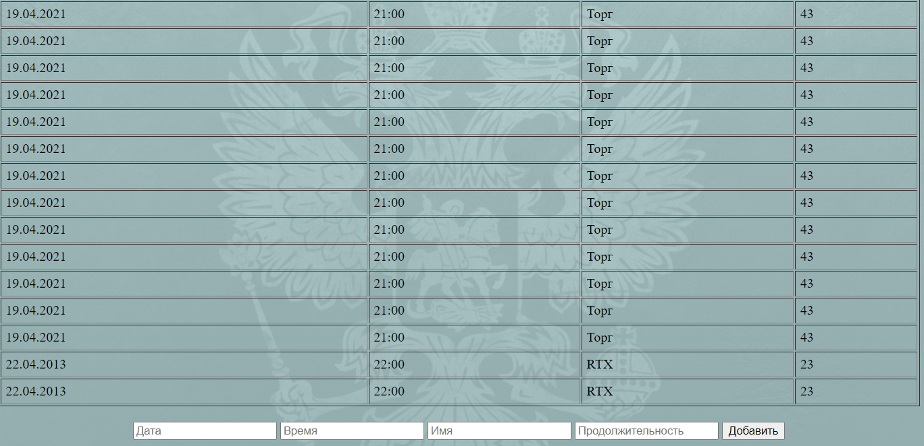

**Рис.2 Таблица с добавлением новых значений**

**Вывод:** в ходе выполнения лабораторной работы были получены практические навыки по разработке сайтов с использованием языка программирования PHP